**ПСИХОЛОГО-ПЕДАГОГИЧЕСКОЕ СОПРОВОЖДЕНИЕ ФОРМИРОВАНИЯ ФОНЕМАТИЧЕСКОГО СЛУХА У ДЕТЕЙ С ФФНР СТАРШЕГО ДОШКОЛЬНОГО ВОЗРАСТА**

***Иванкова Юлия Николаевна,*** *Муниципальное казённое учреждение "Центр психолого-педагогической, медицинской и социальной помощи" города Ливны,*

*E-mail:* [*ivankova-yn@yandex.ru*](mailto:ivankova-yn@yandex.ru)

***Аннотация****. Данная статья посвящена проблеме эффективной организации психолого-педагогического сопровождения формирования фонематического слуха у детей с ФФНР старшего дошкольного возраста. Определены основные условия успешного развития фонематического слуха у детей старшего дошкольного возраста с ФФНР.*

***Ключевые слова:*** *психолого-педагогическое сопровождение; фонематический слух; фонетико-фонематическое недоразвитие речи; коррекционная работа; старшие дошкольники.*

**PSYCHOLOGICAL AND PEDAGOGICAL SUPPORT FOR THE FORMATION OF PHONEMIC HEARING IN CHILDREN WITH FFNR OF SENIOR PRESCHOOL AGE**

***Ivankova Yulia Nikolaevna****, Oryol State University named after I. S. Turgenev, Master's student, E-mail: ivankova-yn@yandex.ru*

***Annotation.*** *This article is devoted to the problem of effective organization of psychological and pedagogical support for the formation of phonemic hearing in children with FFNR of senior preschool age. The main conditions for the successful development of phonemic hearing in older preschool children with FFNR are determined.*

***Keywords:*** *psychological and pedagogical support; phonemic hearing; phonetic and phonemic speech underdevelopment; correctional work; senior preschoolers.*

Психолого-педагогическое сопровождение формирования фонематического слуха у детей с ФФНР представляет собой системно организованную деятельность, в процессе которой создаются условия для социально–психологического развития ребенка и его успешного обучения. Понятие «психолого-педагогическое сопровождение» следует рассматривать как комплексную деятельность специалистов разного профиля: психолого-медико-педагогической комиссии, всех работников дошкольного образовательного учреждения, а также их тесное взаимодействие с родителями [5].

Целью сопровождения является построение оптимальных путей развития дошкольников с ФФНР, создание психолого-педагогических условий и индивидуальных образовательных маршрутов. Психолого-педагогическое сопровождение дошкольников с ФФНР также включает в себя повышение профессиональной компетентности педагогов, их профессиональную подготовку и совершенствование навыков [1].

Дошкольный возраст является наиболее благоприятным для коррекции речевых патологий, так как именно в этом возрасте формируется ресурсный потенциал, резерв педагогического общения, база для учебной деятельности. В дошкольном возрасте ребенок через взаимодействие с взрослыми реализует познавательные возможности, компенсирует собственный речевой дефект, получает навыки социального взаимодействия.

В книге «Основы логопедии» авторов Т.Б. Филичевой, Н.А. Чевелевой и Г.В. Чиркиной отмечается, что речь ребенка формируется под влиянием речи взрослого и в огромной степени зависит от достаточной речевой практики, нормального речевого окружения, от воспитания и обучения, которое начинается с первых дней его жизни.

Наиболее распространенным речевым нарушением в старшем дошкольном возрасте является фонетико-фонематическое недоразвитие речи.

ФФНР-это нарушение процессов формирования произносительной стороны речи у детей с различными речевыми расстройствами, образующиеся вследствие дефектов произношения и восприятия фонем [3].

Восприятие речи ребенком полностью зависит от сформированного у него физического и фонематического слуха. С помощью слуха ребенок воспринимает тонкости речи, регулирует и контролирует речь говорящего.

Понятие фонематический слух подразумевает способность воспринимать звуки речи, фонемы, с помощью которых ребенок различает слова близкие по звучанию, слышит звуки языка в соответствии с их фонематическими признаками, четко и внятно произносит слова в соответствии с общепринятыми нормами.

Фонематический слух является основой для становления звукопроизношения, развития лексической стороны речи, фонематического восприятия, грамматического строя речи, связной речи.

Нарушение фонематического слуха у старших дошкольников приведет в дальнейшем к трудностям освоения школьной программы, у ребенка возникнут трудности с чтением и письмом, нарушение в восприятии речи приведет к трудностям коммуникации.

Именно поэтому эффективной организации психолого–педагогического сопровождения детей старшего дошкольного возраста с фонетико-фонематическим недоразвитием речи придается огромное значение.

На рисунке 1 представлена модель психолого-педагогического сопровождения формирования фонематического слуха у детей с ФФНР.

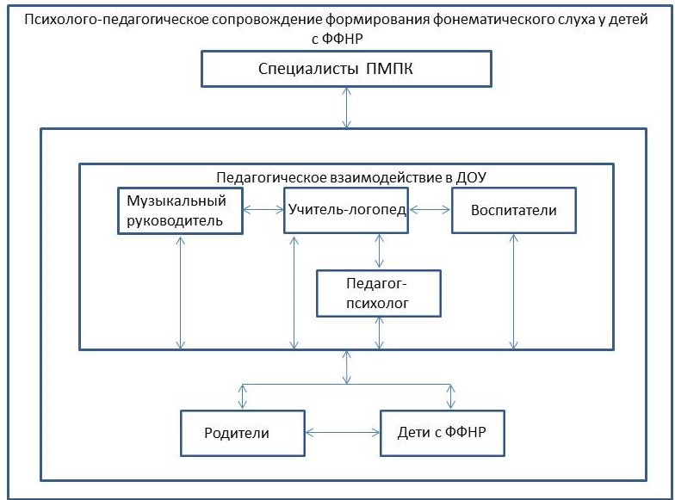

Рисунок 1 Модель психолого-педагогического сопровождения формирования фонематического слуха у детей с ФФНР

Логопедическое сопровождение детей с ФФНР, включает в себя следующие аспекты работы: диагностическая работа (выявление детей с нарушениями фонематического слуха проведение их комплексного обследования и подготовку рекомендация по оказанию им логопедической помощи); организационная работа (проведение педсоветов, методических объединений, совещаний с представителями администрации, педагогами); консультативная работа (сопровождение детей с ФФНР и их семей по вопросам реализации дифференцированных педагогических условий их обучения, воспитания, коррекции, развития); информационно-просветительская работа (разъяснительная деятельность по вопросам, связанным с особенностями образовательного процесса для данной категории детей); коррекционно-развивающая работа (индивидуальные и групповые занятия) [5].

Психолого-педагогическое сопровождение детей с ФФНР осуществляется поэтапно. В первые две недели сентября учителем-логопедом и педагогом - психологом проводится первичное обследование дошкольников, данные фиксируются в речевых картах, ребенок направляется на ПМПК. По итогам обследования комиссия готовит протокол ПМПК, с которым должны ознакомиться родители под роспись.

К целям ПМПК относится:

- своевременное выявление и коррекция детского недоразвития;

- диагностика;

- консультирование родителей;

- объяснение и установка прав детей в сфере образования.

Далее в процессе профессиональной деятельности учителя-логопеда решаются следующие задачи:

1.Разработка перспективного плана коррекционно-логопедической работы. Определение направлений, методов и приемов логопедической работы по коррекции нарушений речевого развития.

2. Проведение индивидуальных и групповых занятий по коррекции нарушений речи обучающихся.

3. Участие в разработке адаптированных образовательных программ, методических рекомендаций по обучению детей с ФФНР.

4. Проведение систематического изучения динамики речевого развития ребенка с ФФНР в процессе освоения образовательной программы.

5. Взаимодействие со специалистами психолого-педагогического сопровождения ребенка с ФФНР и его семьей.

6. Обеспечение и контроль над соблюдением здоровьесберегающих условий обучения и воспитания детей с ФФНР в образовательной организации.

7. Консультирование педагогических работников по использованию специальных методов и приемов оказания помощи ребенку с ФФНР.

При ведущей роли логопеда в коррекционном процессе по преодолению нарушения фонематического слуха у детей с ФФНР коррекционные задачи, стоящие перед воспитателем логопедической группы, важны и тесно связаны с задачами логопеда. Это:

1) развитие слухового внимания, слуховой памяти и фонематического восприятия;

2) совершенствование артикуляционной, тонкой и общей моторики при устранении недостаточности развития речевой моторики, освоение артикуляционных упражнений, развивающих подвижность артикуляционного аппарата;

3) закрепление и автоматизация произношения поставленных логопедом звуков;

4) закрепление, уточнение и активизация отработанного логопедом лексического материала на занятиях по развитию речи, других занятиях, в режимных моментах;

5) закрепление сформированных логопедом грамматических категорий;

6) формирование диалогической и монологической форм связной речи;

7) закрепление навыка звукослогового анализа и синтеза;

8) развитие памяти, внимания, мышления.

Решение поставленных задач осуществляется не только на специально организованных занятиях логопеда и воспитателя, но и в течение всего дня, когда ребенок находится в дошкольном учреждении.

В коррекционной работе с детьми, страдающими нарушением фонематического слуха, положительную роль играют совместные занятия логопеда и музыкального руководителя, представляющие собой объединение системы движений, музыкального фона и словарного наполнения. Ведь кроме коррекционных целей достигается повышение эффективности в развитии неречевых и речевых функций, что способствует более интенсивной адаптации детей.

Во время проведения таких занятий развитие речи идет с помощью синтеза слова, движения и музыки. Движение помогает осмыслить слово. Слово и музыка организуют и регулируют двигательную сферу детей, что активизирует их познавательную деятельность, эмоциональную сферу, помогает адаптации к условиям внешней среды.

Совместные коррекционные занятия, с одной стороны – устраняют нарушенные речевые функции, а с другой – развивают функциональные системы ребенка: дыхание, голосовую функцию, артикуляционный аппарат, произвольное внимание в целом, процессы запоминания и воспроизведения речевого и двигательного материала.

Взаимодействие логопеда и музыкального руководителя осуществляется по двум направлениям:

1. Коррекционно-развивающее;

2. Информационно-консультативное.

У детей с ФФНР наблюдается некоторое недоразвитие или нарушение

высших психических процессов:

1) внимание у таких детей может быть неустойчивым, нестабильным и иссякающим, а также — слабо сформированным произвольное внимание, когда ребенку трудно сосредоточиться на одном предмете и по специальному заданию переключиться на другой;

2) объем памяти может быть сужен по сравнению с нормой. При этом ребенку понадобится больше времени и повторов, чтобы запомнить заданный материал;

3) отмечаются особенности в протекании мыслительных операций: наряду с преобладанием наглядно-образного мышления дети могут затрудняться в понимании абстрактных понятий и отношений. Скорость протекания мыслительных операций может быть несколько замедленной, вследствие чего может быть замедленным и восприятие учебного материала и т.д.

Поэтому огромная роль в коррекционной работе с детьми с ФФНР отводится педагогу-психологу.

Вопросам взаимосвязи детского сада с семьей в последнее время уделяется все большее внимание, так как личность ребенка формируется, прежде всего, в семье и семейных отношениях.

Задачи работы с родителями:

1) формирование готовности к взаимодействию со специалистами;

2) нормализация детско-родительских взаимоотношений, выработка позитивных родительских установок в отношении ребенка;

3) создание в семье развивающей предметно-пространственной среды.

Общим результатом успешного сотрудничества с родителями (законными представителями) является создание и поддержание в семье коррекционно - развивающей среды для реализации возможностей развития дошкольников.

Залогом успешной работы с родителями является не только четкое представление ее направлений и результата, но и распределение функций между специалистами, работающими с дошкольником и его семьей.

Воспитатель восполняет недостаток педагогической компетентности родителей, дефицит педагогических знаний и умений.

Педагог-психолог помогает оптимизировать психологический климат в семье, преодолеть барьеры в детско-родительских отношениях.

Учитель-логопед помогает родителям обеспечить освоение ребенком речевой функции.

Общая задача всех специалистов - выявить и реализовать возможности родителей в воспитании ребенка с ФФНР.

**Список литературы**:

1. Алехина С.В., Семаго М.М. Создание и апробация модели психолого-педагогического сопровождения инклюзивной практики: Методическое пособие / Под общ. ред. С.В. Алехиной, М.М. Семаго// методическое пособие [Электронный ресурс] – 2012- Режим доступа: <http://psychlib.ru/resource.php/pdf/documents/SIa-2012.pdf#page=2>

2. Зотова Т.Н. Дидактические условия формирования правильного звукопроизношения у детей, имеющих фонетико-фонематическое недоразвитие речи [Электронный ресурс]: учебно-методическое пособие / Т.Н. Зотова. – Бийск: АГГПУ им. В.М. Шукшина, 2017. – 1 электрон. опт. диск (CD-R).

1. Третьякова Ю.А. Формирование фонематических процессов у старших дошкольников с фонетико-фонематическим недоразвитием речи с использованием информационно-коммуникационных технологий/ Ю.А. Третьякова// Статья в сборнике трудов конференции [Электронный ресурс] - 2013 - Режим доступа: <https://www.elibrary.ru/item.asp?id=24267432>
2. Хрипунова Е.А. Взаимодействие логопеда, воспитателя и родителей в совместной работе по преодолению у детей нарушений речи/Е.А. Хрипунова// Научный поиск [Электронный ресурс] - 2014 - Режим доступа: https://www.elibrary.ru/item.asp?id=21996858
3. Щербак С.Г. Психолого-педагогическое сопровождение детей дошкольного возраста с нарушениями речи в дошкольной образовательной организации в условиях инклюзивного образования]: методические рекомендации / сост. С.Г. Щербак. – Челябинск: Изд-во Южно-Урал. гос. гум.-пед. ун-та, 2016. – 43 с.